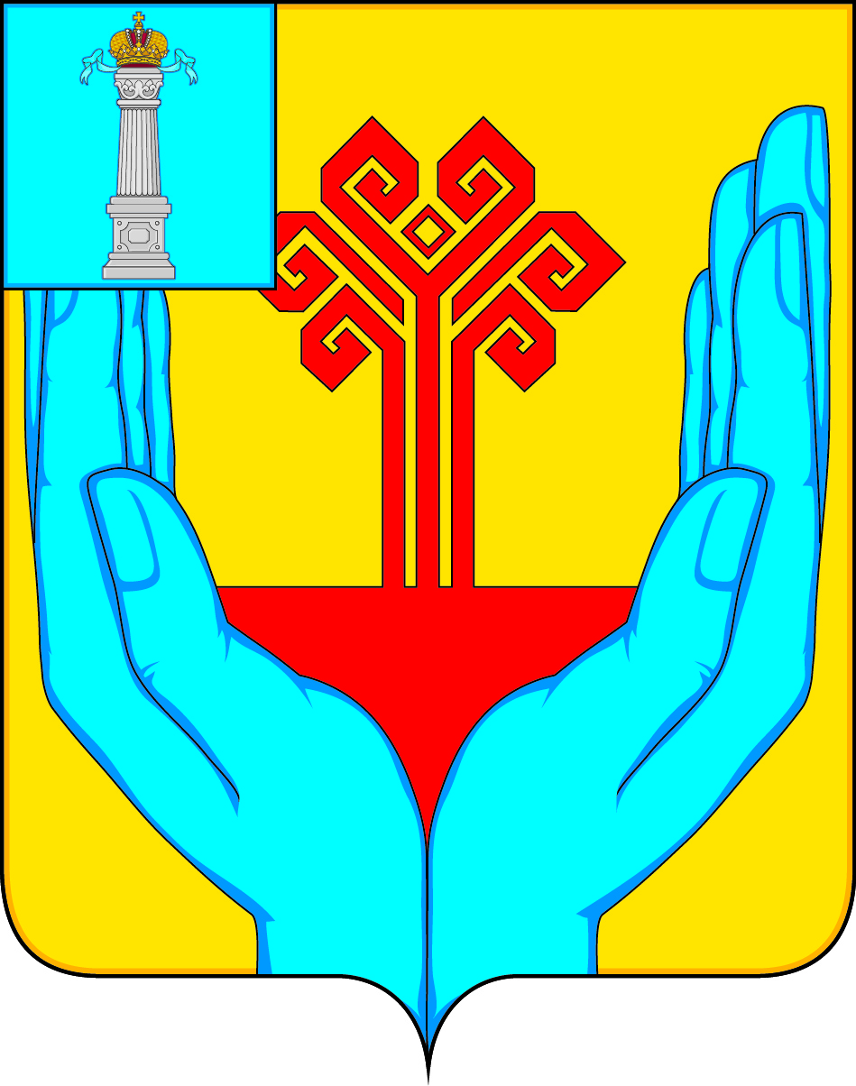

РОССИЙСКАЯ ФЕДЕРАЦИЯ

СОВЕТ ДЕПУТАТОВ МУНИЦИПАЛЬНОГО ОБРАЗОВАНИЯ

«КАРГИНСКОЕ СЕЛЬСКОЕ ПОСЕЛЕНИЕ»

ВЕШКАЙМСКОГО РАЙОНА УЛЬЯНОВСКОЙ ОБЛАСТИ

РЕШЕНИЕ

21 сентября 2023 г. № 1/4
с.Каргино

О комиссиях Совета депутатов муниципального образования
«Каргинское сельское поселение» Вешкаймского района
Ульяновской области

В соответствии с частью 6 статьи 30 Устава муниципального образования «Каргинское сельское поселение» Вешкаймского района Ульяновской области, Совет депутатов муниципального образования «Каргинское сельское поселение» решил:
1. Создать две постоянные комиссии Совета депутатов муниципального образования «Каргинское сельское поселение»:
-по бюджету, социальной и молодёжной политике, местному самоуправлению и обеспечению жизнедеятельности населения;
-по аграрной политике, ЖКХ, строительству и дорожной деятельности, природопользованию и охране окружающей среды.
2.Установить, что численность каждой комиссии составляет пять человек.
3. Утвердить состав постоянной комиссии по бюджету, социальной и молодёжной политике, местному самоуправлению и обеспечению жизнедеятельности населения:
- Павлова Людмила Петровна - председатель комиссии;
- Головин Виталий Николаевич;
- Липанова Оксана Васильевна;
- Иванкина Римма Владимировна;
- Портнов Николай Александрович.
4.Утвердить состав постоянной комиссии по аграрной политике, ЖКХ, строительству и дорожной деятельности, природопользованию и охране окружающей среды:
- Гордеев Юрий Владимирович - председатель комиссии;
- Полубесов Вячеслав Васильевич;
- Миронова Мария Петровна;
- Трусова Валентина Ивановна;
- Решетова Светлана Александровна.
5. Настоящее решение вступает в силу с момента его подписания.

Глава муниципального образования
«Каргинское сельское поселение» В.Н.Головин

